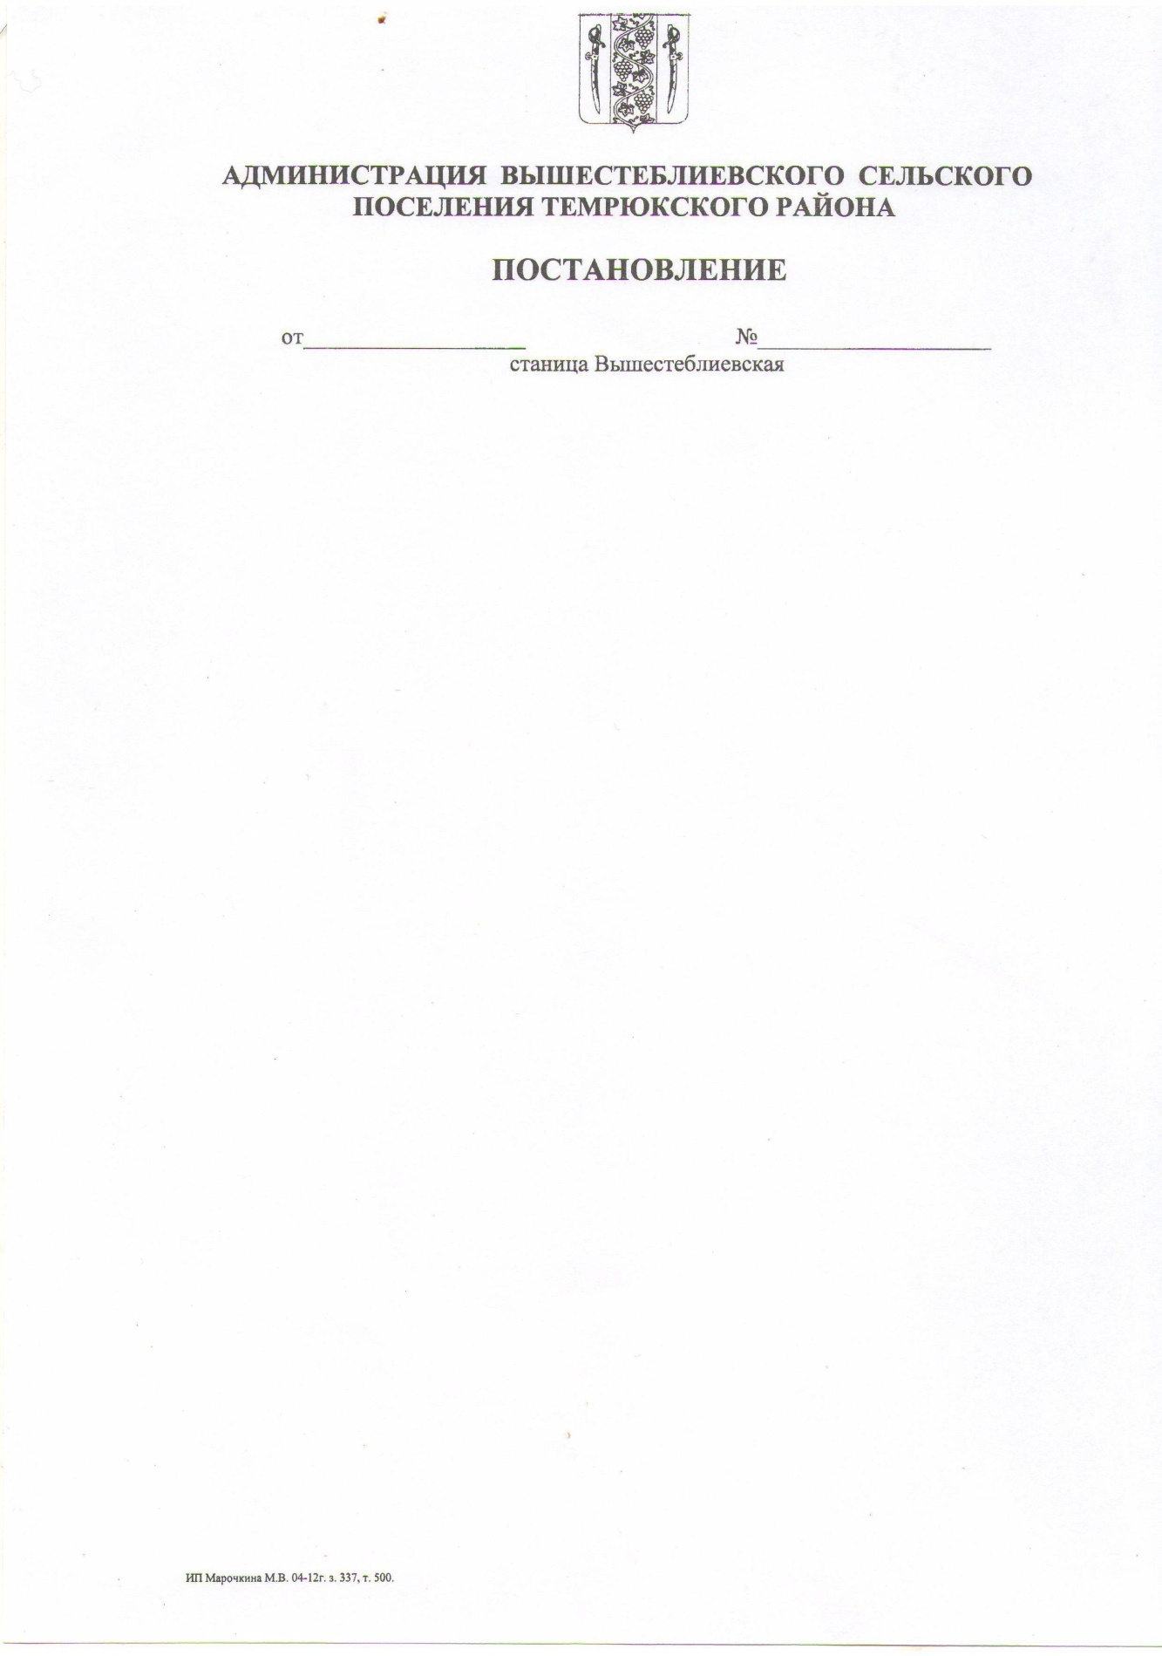

СОВЕТ ВЫШЕСТЕБЛИЕВСКОГО СЕЛЬСКОГО ПОСЕЛЕНИЯ
ТЕМРЮКСКОГО МУНИЦИПАЛЬНОГО РАЙОНА
КРАСНОДАРСКОГО КРАЯ

РЕШЕНИЕ № 120

XXXIX сессия V созыва
25.06.2026 года станица Вышестеблиевская

Об утверждении Положения о муниципальном контроле на автомобильном транспорте и в дорожном хозяйстве в границах населенных пунктов Вышестеблиевского сельского поселения Темрюкского муниципального района Краснодарского края

В соответствии со статьей 13 Федерального закона от 8 ноября 2007 г. № 257-ФЗ «Об автомобильных дорогах и о дорожной деятельности в Российской Федерации и о внесении изменений в отдельные законодательные акты Российской Федерации», Федеральным законом от 6 октября 2003 г. № 131-ФЗ «Об общих принципах организации местного самоуправления в Российской Федерации», Федеральным законом от 20 марта 2025 г. № 33-ФЗ «Об общих принципах организации местного самоуправления в единой системе публичной власти», Федеральным законом от 31 июля 2020 г. № 248-ФЗ «О государственном контроле (надзоре) и муниципальном контроле в Российской Федерации», руководствуясь Уставом Вышестеблиевского сельского поселения Темрюкского муниципального района Краснодарского края, Совет Вышестеблиевского сельского поселения Темрюкского муниципального района Краснодарского края р е ш и л:
1. Утвердить Положение о муниципальном контроле на автомобильном транспорте и в дорожном хозяйстве в границах населенных пунктов Вышестеблиевского сельского поселения Темрюкского муниципального района Краснодарского края согласно приложению.
2. Признать утратившими силу:
- Решение XXXI сессии V созыва Совета Вышестеблиевского сельского поселения Темрюкского района от 27 января 2026 г. № 92 «Об утверждении Положения о муниципальном контроле на автомобильном транспорте и в дорожном хозяйстве на территории Вышестеблиевского сельского поселения Темрюкского муниципального района Краснодарского края»;
- Решение XXXIV сессии V созыва Совета Вышестеблиевского сельского поселения Темрюкского района от 25 марта 2026 г. № 104 «О внесении изменения в решение XXXI сессии V созыва Совета Вышестеблиевского сельского поселения Темрюкского района от 27 января 2026 г. № 92 «Об утверждении Положения о муниципальном контроле на автомобильном транспорте и в дорожном хозяйстве на территории Вышестеблиевского сельского поселения Темрюкского муниципального района Краснодарского края».
3. Общему отделу администрации Вышестеблиевского сельского поселения Темрюкского муниципального района Краснодарского края (Бедакова Л.Н.) официально опубликовать решение «Об утверждении Положения о муниципальном контроле на автомобильном транспорте и в дорожном хозяйстве в границах населенных пунктов Вышестеблиевского сельского поселения Темрюкского муниципального района Краснодарского края» в периодическом печатном издании газете Темрюкского района «Тамань» и официально опубликовать (разместить) на официальном сайте администрации муниципального образования Темрюкский район в информационно-телекоммуникационной сети «Интернет», а также разместить на официальном сайте администрации Вышестеблиевского сельского поселения Темрюкского муниципального района Краснодарского края.
4. Контроль за выполнением настоящего решения возложить на начальника финансового отдела администрации Вышестеблиевского сельского поселения Темрюкского муниципального района Краснодарского края (Пивень Е.Ю.) и постоянную комиссию Совета Вышестеблиевского сельского поселения Темрюкского муниципального района Краснодарского края по вопросам экономики, бюджета, финансов, налогов и распоряжению муниципальной собственностью (Пелипенко И.И.).
5. Настоящее решение вступает в силу на следующий день после его официального опубликования.

Глава Вышестеблиевского  сельского поселения  Темрюкского муниципального района Краснодарского края  _______________Д.В. Колмык  «25» июня 2026 года |  | Председатель Совета  Вышестеблиевского  сельского поселения  Темрюкского муниципального района Краснодарского края  ________________ И.И. Пелипенко  «25» июня 2026 года

